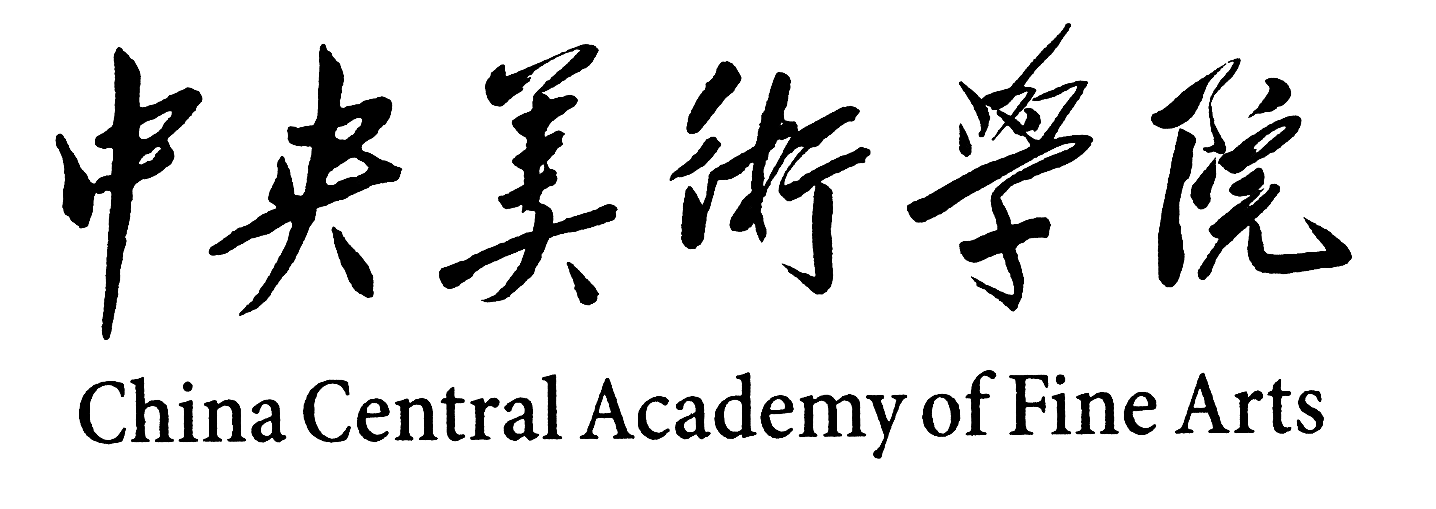
中央美术学院2011年美术教育研修班
录 取 名 单

陈庆军 连天良 李 玮 廖妙新 李季媛 霍 威 吴志雄
吴 莉 刘 涛 杨海刚 张玉平 陈 伟 叶廷清 李乘强
施淑贞 周 莎 胥远香 殷旭生 彭文炳 黄世军 程小洲
邸玉宁 郭 巍 杨 林 贾 羽 方 伟 纪 利 刘美君
董少杰 贾惊涛 陈 成 李伟霞 袁婉婉 谭业寅 汤鸿鹏
袁 波 谭建平 王 娟 魏 男 王训波 刘 洋 张志超
中央美术学院培训部
2011.3.14

